附錄：工作需求說明書(遠雄專區-桃中轉)
一、工作需求、範圍、人員及要求
台灣順豐提出下列職務人力需求，派遣商依人力需求提供服務，各班時間內未完成之工作，派遣商須要求出勤人員依台灣順豐要求完成後才可離開工作地點。
- 職務名稱：現場理貨員
- 需求人力：
  - 工作時間：採附表方式說明
出勤天數：採附表方式說明
工作時段：採附表方式說明
  - 需求人數：採附表方式說明
3. 崗位班表: 採附表方式說明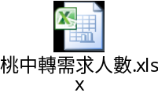
4. 工作地點:
專倉:桃園市大園區竹圍里航翔路115號
海湖倉: 桃園市蘆竹區海湖北路309巷130號
5. 工作技能要求：
出口
 | 工作範圍 | 影響層面
1 | 巴槍操作:(出口航空裝車操作，裝車卡位人員需熟記該航班主號)  出口快件疊車(快件疊車不得丟、拋、摔…..等) | 出口航空裝車操作:漏裝車或漏裝袋操作將造成出口時效延誤之客訴時效產生。  航空主號:錯分情形將造成出口快件時效晚點及客戶進線投訴情事發生。  嚴禁野蠻操作:造成快件損壞及客戶投訴之問題。
2 | 航班辨識:( 出口裝車卡位人員需熟記出口航班大頭筆英文代碼及區分包、袋標)。 | 裝車、疊貨時若未留意口岸將造成快件拉貨及出口落貨產生。
3 | 卸車(混籠、產品區分、本島件、出口件) | 下貨人員需識別產品類別，子母件、國際件、裸貨、x6、x7分流做出快件初分，避免後續遺漏。
進口
 | 工作範圍 | 影響層面
1 | 運單代碼辨識:(分流及裝車卡位人員需熟記中部10網點的數字及英文代碼)。桃轉一人檢四站檢貨難度較高。 | 錯分情形將造成分點部派件時效晚點及客戶進線投訴情事發生。
2 | 疊貨:(疊籠作業須以大不壓小、重不壓輕、易碎獨立存放、文件放置黑絲袋原則操作)。 | 若未按規範疊貨將造成快件損壞以及現場操作人員移籠時可能發生倒籠並造成人員傷亡的機率。
3 | 稅單作業(需熟悉電腦文書處理及裝訂核對工作) | 若電腦作業不熟悉將會造成稅單時效延誤、錯分而影響分點部派件時效以及稅金收回率。
4 | 小件分檢區 | 倒袋人員:倒袋方式可能造成遺失件、損壞件情況發生，以及  供貨人員:效能影響整體落貨挽救情況。  裝包人員:若貼錯包標及分點部代碼將造成整袋批量錯分(25~70票不等)
5 | 卸車口(割袋、產品識別、大小貨分流、破損件即時拉貨) | 割袋不慎常造成人員受傷情況，需識別產品類別提醒產出拉貨及大小貨分流做出小件區分流初分，結束後翻袋作業。
二、工作說內容明照片概述
序 | 場景 | 照片示例
1 | 小件區供包 | 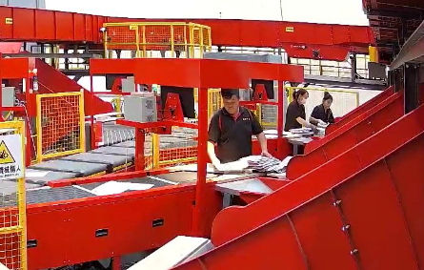
2 | 小件區建包打包 | 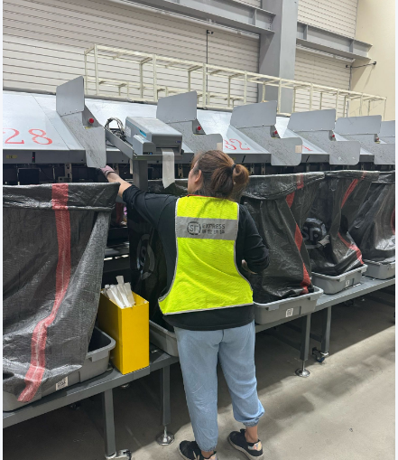
3 | 卡貨檢貨(桃轉最多一人檢四站) | 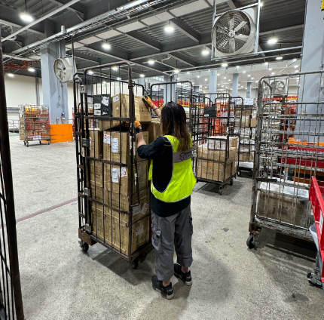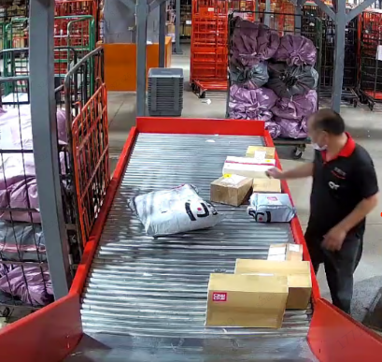
4 | 拆櫃散疊至伸縮皮帶機作業 | 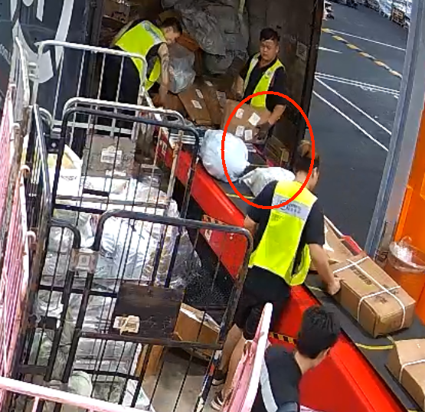
5 | 出口快件疊大車 | 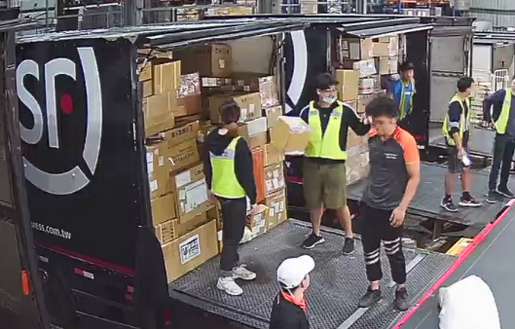
6 | 出口快件疊小車 | 

